## 文档说明

本文档编写目的，是为了解决系统中导入预算表格时，因为格式不满足要求而无法完成导入，因此需要预算导入的操作员对导入的表格进行规范化处理的说明

## 面向读者

预算导入操作员

## 表格修改办法

简单说明下为什么要修改格式，计算机识别我们导入的文件时，是按照一定规则去读取的，毕竟计算机没有我们人类这么智能，它只能识别预先设置好的规范化数据，所以需要我们的预算导入操作员，对导入的表格做一些简单的处理。

下面介绍修改方法：

* 原表格截图（局部，详见附件『原表格示例（和鸣家园1#楼-采暖工程）』）

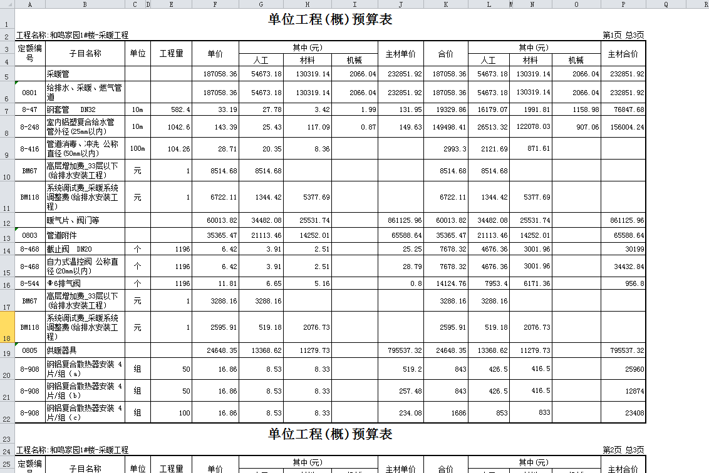

第一步，修改多余的列合并

我们可以看到，表格的列存在不合理的合并，见下图

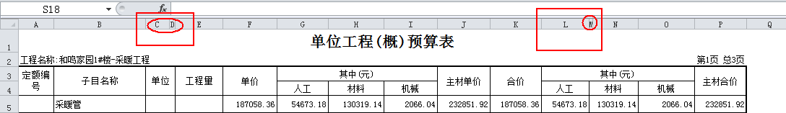

修改操作如下：

1. 选中D列，如果不好点选，可先拉伸列宽；
2. 在D列上单击右键，选择删除，如下图：

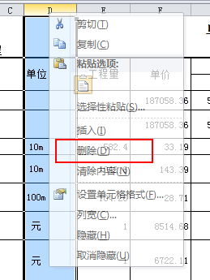

1. 删除完这一个，还有一个之前的N列也需要删除，不过由于我们已经删除了D列，所以之前的N列变成了M列；这里一定要注意不要删错，如果不熟悉操作，建议严格按照步骤来删除；
2. 选中M列，如果不好点选，可先拉伸L的列宽，此步操作所示的列名，是删除完D列之后的；
3. 在M列上单击右键，选择删除，如下图：

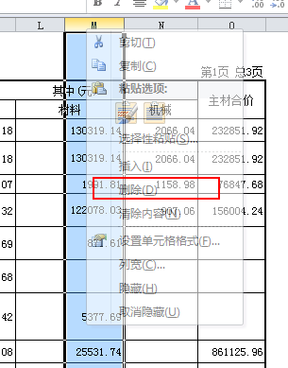

本步执行完之后效果如下图：

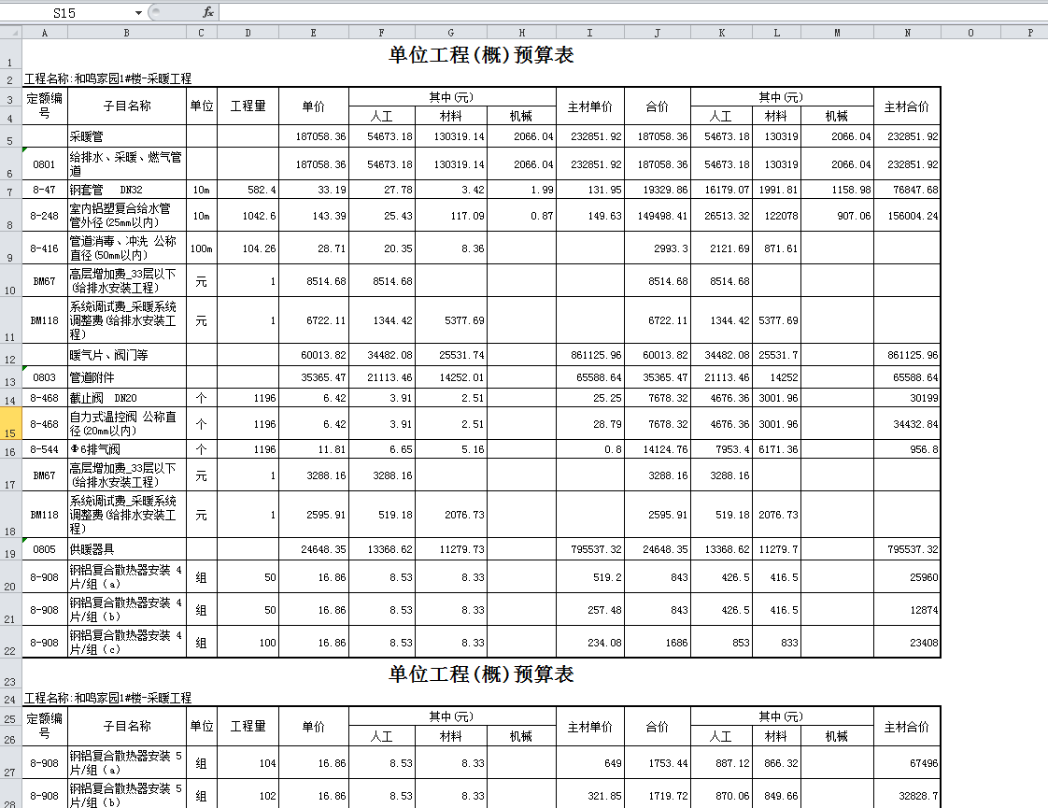

第二步，删除多余的表头：

表格中有多个重复的表头，我们只需要保留一个

所谓表头，就是指下图红框中的部分：

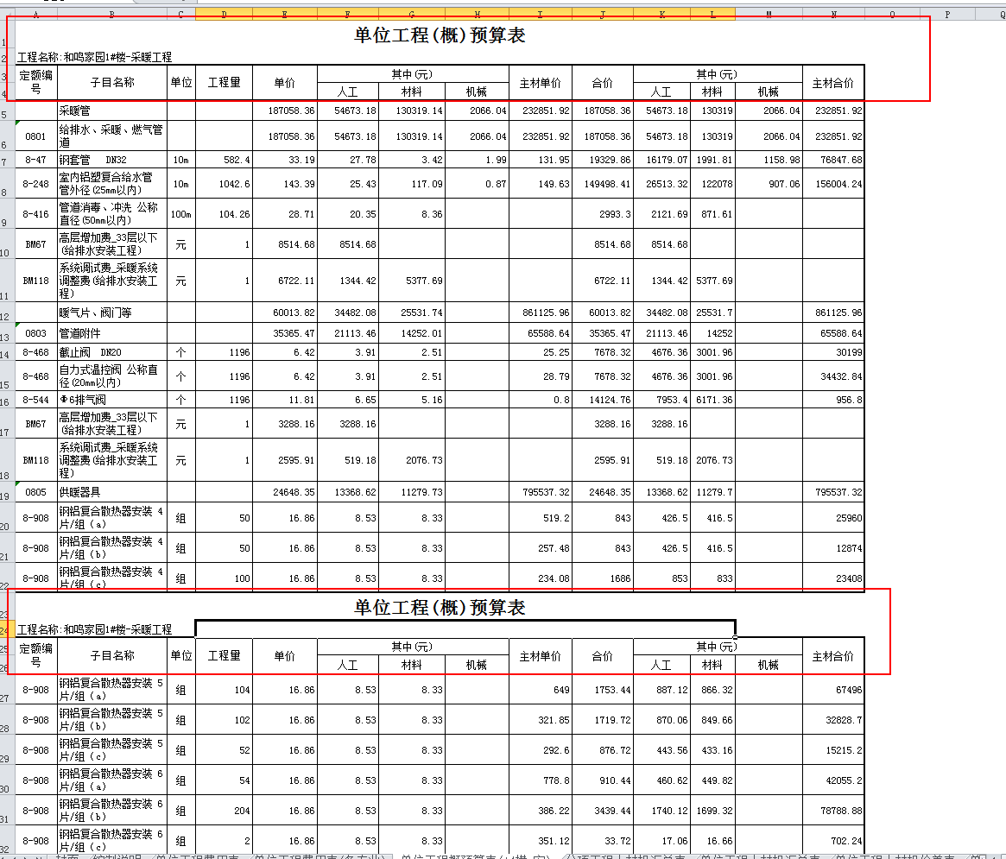

我们只保留第1～4行，删除其它的表头

怎么删除呢？ 以图中为例，鼠标点击第23行然后向下拖动鼠标至第26行，变成下图这样：

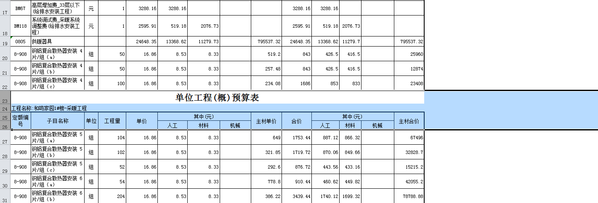

然后右键在行号处单击右键，选择删除：

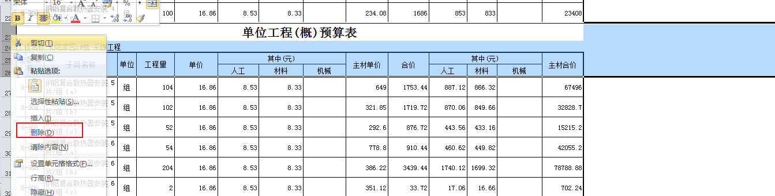

如果有多个重复的表头，对其它重复的表头也做上述处理

执行完以上两步后，将处理完的标签页复制到一份新建excel中，便可以用这份新建的excel在系统中做导入了。

## 附件

『原表格示例（和鸣家园1#楼-采暖工程）』

『修改后的规范格式』